Викторина для родителей по правилам дорожного движения
«Проверь себя»

Добрый день уважаемые гости, родители.
Сегодня мы собрались с вами, чтобы еще раз вспомнить о правилах дорожного движения.
Обучение Правилам дорожного движения является составной частью учебно-воспитательной работы нашей школы.
На занятиях учащиеся приобретают знания и навыки поведения на улице; усваивают правила движения на дороге; учатся понимать сигналы светофора; усваивают, где можно устраивать игры, ездить на санках, коньках, лыжах; учатся пользоваться автобусом; знакомятся со значением важнейших дорожных знаков, указателей и линий разметки проезжей части дороги.
Однако роль родителей в подготовке и организации работы по безопасности движения школьников очень велика. К сожалению, семья часто недооценивает значения такого воспитания, пренебрегает необходимостью ознакомления ребенка с правилами поведения на улице.
Знакомить ребенка с правилами дорожного движения следует постоянно, ненавязчиво, используя каждый подходящий момент на улице, на дороге, гуляя с детьми в парке, во дворе.
Успешных результатов в обучении и воспитании дисциплинированных пешеходов можно добиться лишь в том случае, когда существует крепкая взаимосвязь семьи, общеобразовательного учреждения, и все их действия целенаправленны.
Сегодня воспитанники отряда ЮИД проведут викторину для родителей: «Проверь себя».
Цели:
1. Привлечь родителей к совместной работе по профилактике детского дорожного травматизма.
2. Максимально использовать авторитет семьи в прочном и сознательном усвоении детьми не только правил, но и навыков безопасного поведения на улицах.
3. Вызвать у родителей интерес и желание посещать школьные мероприятия.
Задачи:
1. Продолжать формировать интерес к различным формам изучения и закрепления правил дорожного движения.
2. Пропаганда основ безопасности поведения на дороге, изучение ПДД.
3. Воспитывать ответственность родителей за обеспечение безопасности своих детей, привлекать родителей к совместной работе по профилактике детского дорожно-транспортного травматизма.
Ход мероприятия:
Ведущий:
В давние времена, когда не было машин, по улицам ездили и ходили, как кому вздумается. А современные улицы городов и поселков заполнены грузовыми и легковыми автомобилями, автобусами, троллейбусами, трамваями. Беспорядок на улице сделал бы нашу жизнь трудной и опасной: машины постоянно создавали бы заторы, наезжали на пешеходов, сталкивались бы друг с другом. Не доставлялись бы вовремя товары в магазины, письма и газеты в наши дома. Врачи не поспевали бы к больным, взрослые - на работу, дети - в школу.
Ведущая:
Чтобы не было беспорядка, ГИБДД составило правила дорожного движения «законы для улиц и дорог». Закон улиц и дорог, который называется «Правила дорожного движения»- строгий. Он не прощает, если пешеход идет по улице, как ему вздумается, не соблюдая правил. Но этот закон в тоже время и очень добрый: он охраняет людей от страшного несчастья, бережет их жизнь. Поэтому, только отличное знание правил позволяет нам уверенно переходить улицу. Сегодня мы покажем вам, что знаем эти правила.
Члены отряда «ЮИД» показывают родителям обучающую презентацию по Правилам дородного движения. Демонстрируют видеоотчет о работе отряда ЮИД, видеоролик пропагандирующий безопасность дорожного движения, снятый учащимися школы.
Ведущая:
Сейчас мы предлагаем вам ответить на вопросы теста, который мы разработали для родителей. (Приложение №1)
Ведущий:
Если Вы на все вопросы ответили «да», то вы грамотный, знающий, сознательный и дисциплинированный пешеход. Умеете видеть и предвидеть опасность при переходе проезжей части улицы. Вы никогда не станете причиной дорожно-транспортного происшествия, потому что бережете свою жизнь, жизнь своего ребенка и жизнь окружающих Вас людей.
Если Вы ответили «нет» больше, чем на два вопроса, то срочно купите «Правила дорожного движения» и познакомьте с ними своего ребенка.
Ведущая:
На занятиях отряда ЮИД мы приготовили памятки для родителей (приложение №2), которые еще раз напомнят вам правила дорожного движения. И мы очень надеемся, что они очень вам пригодятся.
Заключение.
В завершении хочется сказать: Помните! Ребенок учится законам улицы, беря пример с вас, родителей. Пусть ваш пример учит дисциплинированному поведению на улице не только вашего ребенка, но и других детей.
Делаем всем предостережение!
Помните правила движения!
Чтоб не волновались каждый день родители!
Чтоб спокойны были за рулем водители!

Приложение №1
ТЕСТ ДЛЯ РОДИТЕЛЕЙ «ПРОВЕРЬ СЕБЯ»
Прочитайте вопросы и отвечайте «да» или «нет».
№ | Вопрос | Ответ
1 | Знаете ли вы, где должен идти пешеход?
2 | Учите ли вы своего ребенка останавливаться, когда подошли к дороге?
3 | Всегда ли вы переходите проезжую часть улицы шагом? Учите ли этому своего ребенка?
4 | Пойдете ли вы к ближайшему пешеходному переходу или перекрестку, если нужно перейти проезжую часть дороги?
5 | Знаете ли вы, что стоящий автобус нельзя обходить ни спереди, ни сзади?
6 | Всегда ли вы заходите в автобус в заднюю дверь?
7 | Знаете ли вы, что в одну секунду автомобиль, движущийся со скоростью 60 км/час, проезжает 17 метров?
8 | Сумеете ли вы остановить кровотечение, если окажитесь рядом с пострадавшим в дорожно-транспортном происшествии?
9 | Можете ли вы перечислить 7 групп дорожных знаков?
10 | Знаете ли вы в чем разница между двумя дорожными знаками – предупреждающим и информационно-указательным, которые имеют одинаковое название «Пешеходный переход»?
11 | Подойдя к пешеходному переходу, вы останавливаетесь и смотрите по сторонам? Ждете, чтобы водители транспортных средств остановились и пропустили вас?
12 | Отведете ли вы к родителям чужого малыша, который играет рядом с проезжей частью дороги?
12 | Когда Вы учились в школе, проводились ли занятия по Правилам дорожного движения?
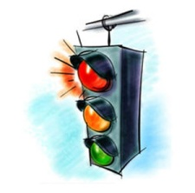
Приложение №2

Памятка для родителей
Вы для ребенка всегда являетесь авторитетом и примером в соблюдении Правил дорожного движения. Поэтому ребенок ведет себя на дороге точно так же, как и Вы. В целях профилактики возможных ДТП Вам предлагаются несколько полезных советов.
1. Очень важно соблюдать правила безопасности, подавать детям примеры и быть способными объяснить им свои действия. Если благодаря родителям ребенок приобретет навыки правильного поведения на дорогах еще с дошкольных лет, вероятнее всего, он будет соблюдать их в течение всей жизни.
2.Для того чтобы избежать неприятностей, связанных с маленьким ростом и особенностями восприятия, ребенок должен:
- всегда поднимать голову, чтобы увидеть дорожные знаки и светофор;
- определить, какие препятствия мешают ему видеть дорогу (например, припаркованные у края тротуара машины) и помнить, что из-за них его могут не увидеть водители проезжающих машин;
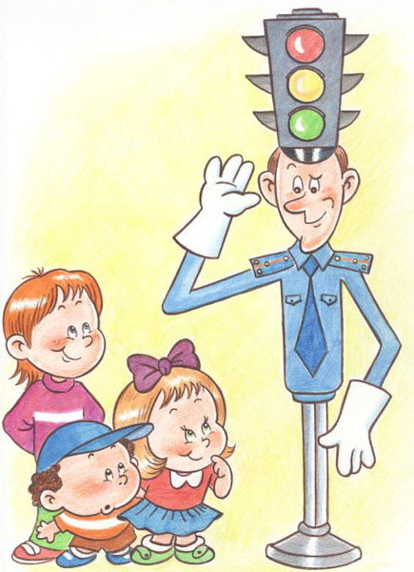
- убедиться, что водители его заметили и только потом начать переходить дорогу.

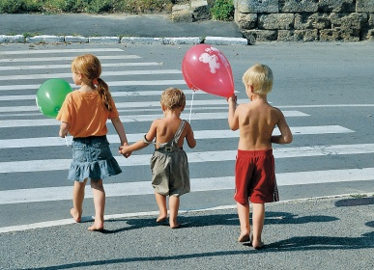

Памятка для родителей

Причины детского дорожно-транспортного травматизма:
- Переход дороги в неустановленном месте, перед близко идущим транспортом.
- Игры на проезжей части.
- Невнимание к сигналам регулирования движением.
- Выход на проезжую часть из-за стоящих машин, сооружений, зелёных насаждений и других препятствий.
- Неправильный выбор места перехода дороги при высадке из автомобиля.
- Незнание правил перехода перекрёстка.
- Хождение по проезжей части при наличии тротуара.
- Езда на велосипеде по проезжей части, когда нет 14 лет.
- Езда на роликах и самокатах по проезжей части.

Психологические причины:
- Бегство от опасности в потоке движущегося транспорта.
- Неумение детей наблюдать.
- Невнимательность.
- Неразвитое чувство опасности.
- Недостаточный надзор взрослых за поведением детей.

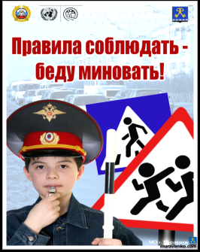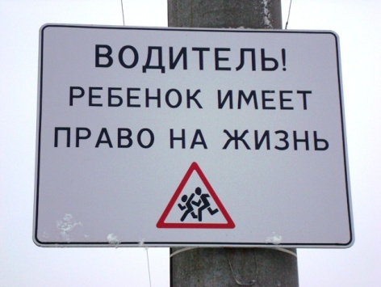

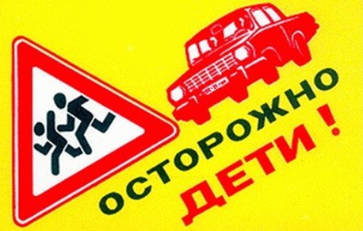

РОДИТЕЛЬ-ВОДИТЕЛЬ, ПОМНИ!

Учащиеся младшего и среднего школьного возраста не воспринимают опасности транспорта. Они ещё не знают, что такое боль и смерть. Игрушки и мяч для них гораздо важнее жизни и здоровья. Отсюда правило: если на дорогу выкатился мяч, обязательно появится ребенок. Знай это и заранее притормози.
Если ребенок смотрит на автомобиль, это не значит, что он его видит. Увлеченный своими мыслями, он часто не замечает приближающийся автомобиль.
Взрослый, сбитый машиной, получает «бамперный перелом» – перелом голени. Детям же удар приходится в живот, грудную клетку и голову. В результате ребенок погибает или получает тяжелые травмы черепа, разрывы внутренних органов и переломы.

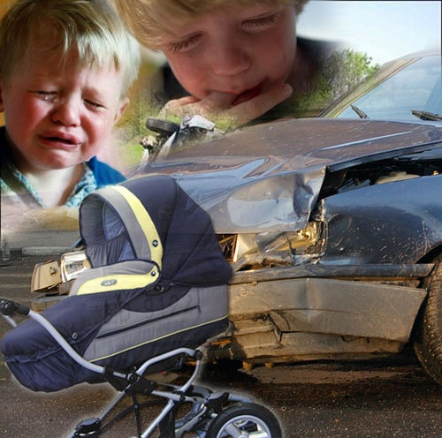

ЧЕМ БОЛЬШЕ СКОРОСТЬ
АВТОМОБИЛЯ, ТЕМ
СИЛЬНЕЕ УДАР
И СЕРЬЁЗНЕЕ
ПОСЛЕДСТВИЯ!

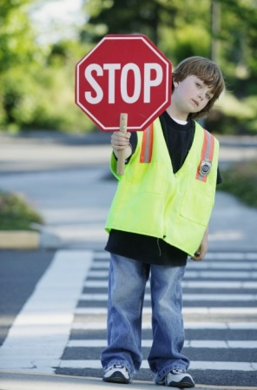
Обращение детей к водителям!
ВОДИТЕЛИ!

Каждый день кто-то из нас рискует своей жизнью, переходя дорогу.
Сегодня повезло, а что будет завтра? Когда вы проскакиваете на красный свет, Вы видите перед собой пару школьников, бабушку-пенсионерку и женщину средних лет, но не своих детей, маму, жену. А ведь ваши близкие люди тоже могут в этот самый момент взглянуть в глаза опасности. Мы считаем, что каждый человек, который садится за руль, берет на себя огромную ответственность.
Мы очень хотим, чтобы вы нас услышали! Будьте внимательны и осторожны, сохраните наши жизни и спокойствие родителей! Соблюдайте правила дорожного движения, особенно в населенном пункте, и во избежание дорожно-транспортных происшествий не садитесь за руль в нетрезвом виде, плохом настроении.

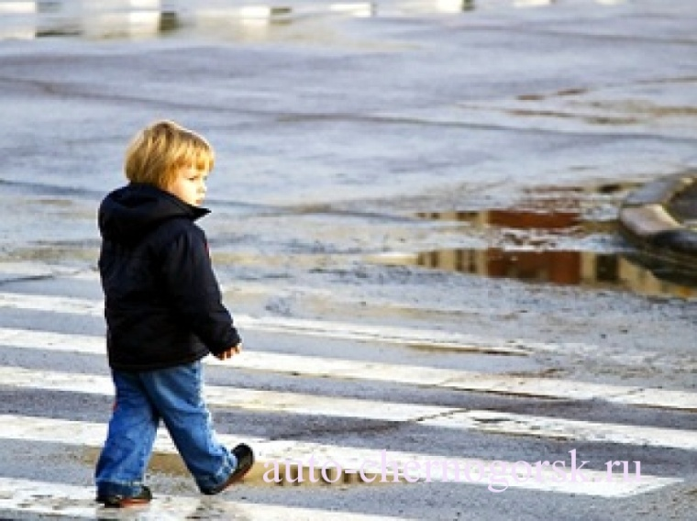

Водители!
Будьте уважительными
к пешеходам,
а особенно – к детям!
Памятка для родителей по
Правилам дорожного движения
Дорогие родители!
Необходимо учить детей не только соблюдать Правила дорожного движения, но с самого раннего возраста учить их наблюдать и ориентироваться. Следует учитывать, что основной способ формирования навыков поведения - наблюдение, подражание взрослым, прежде всего родителям. Многие родители, не понимая этого, личным примером обучают детей неправильному поведению.
1. Находясь с ребенком на проезжей части дороги, не спешите, переходите дорогу размеренным шагом. Иначе вы научите спешить там, где надо наблюдать и обеспечивать безопасность.
2. Не посылайте ребенка переходить или перебегать дорогу впереди вас - этим вы обучаете его идти через дорогу, не глядя по сторонам. Маленького ребенка надо крепко держать за руку, быть готовым удержать при попытке вырваться - это типичная причина несчастных случаев.
3. Учите ребенка смотреть. У ребенка должен быть выработан твердый навык: прежде чем сделать первый шаг с тротуара, он поворачивает голову и осматривает дорогу во всех направлениях. Это должно быть доведено до автоматизма.
4. Учите ребенка замечать машину. Иногда ребенок не замечает машину издалека. Научите его всматриваться вдаль, быстро замечать опасность.
Твердо усвойте сами и научите ребенка, что входить в любой вид транспорта и выходить из него можно только тогда, когда он стоит. Объясните ребенку, почему нельзя прыгать на ходу.
Помните, что если сегодня вы упустите такие «мелочи» в воспитании, то завтра может случиться непоправимое, за что вы долго будите себя корить, но, к сожалению, изменить что-либо будет уже не в ваших силах.

